Гр. Пирдоп – 2018 г.

Гр. Златица – 2018 г.

Гр. Пирдоп 2017г.

Гр. Златица 2017 г.

Гр. Пирдоп 2016г.
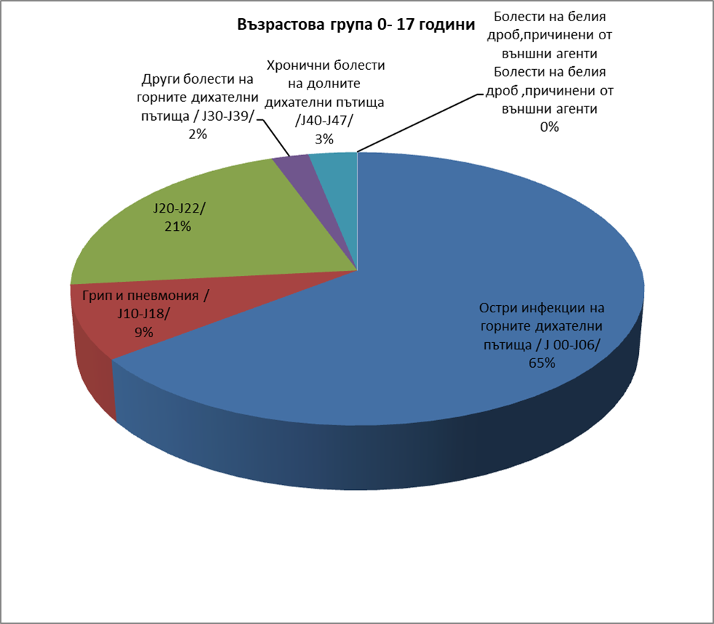

Гр. Златица 2016г.

